Etno selo „STANIŠIĆI“ – Bijeljina

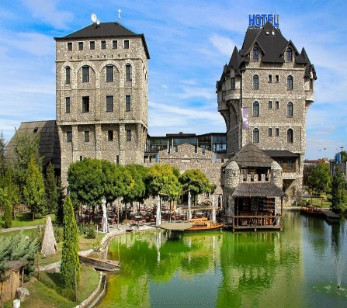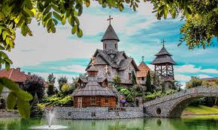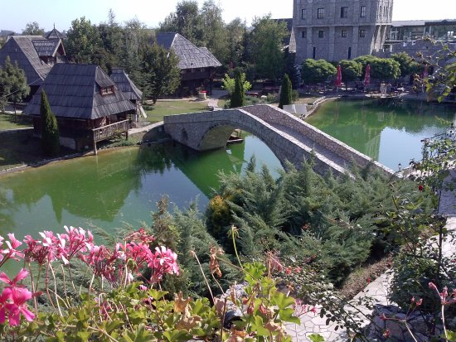

Na izlazu iz Bijeljine, na trećem kilometru prema Pavlovića mostu, nalazi se Etno selo „Stanišići“. Izvan sadašnjeg vremena i prostora, vraća nas precima i prirodi i budi u nama divljenje prema jednostavnosti nekadašnjeg načina života.
Ovdje se odmaraju oči i duša, čovjek postaje plemenitiji, ali i mudriji slušajući žuborenje potoka i rad vodenice.

Etno selo „Stanišići“ osnovano je 2003. godine, zahvaljujući inspiraciji Borisa Stanišića. Više od nekoliko godina on je putovao po srpskim selima srednje Bosne u potrazi za starim kućama i predmetima, koji sačuvati predstavu o jednom vremenu i kulturi življenja sa kraja 19. i početka 20. vijeka. Rezultat je autentično planinsko selo u sred semberske ravnice.
U selu se danas izdvajaju dvije cjeline. Jedna prikazuje svetovni život i izgrađena je od drveta. Čine je drvene kuće, brvnare sa pokućstvom koje im je vijekovima pripadalo. Kuće povezuju popločane kamene staze, a u centru sela su dva jezera. Druga cjelina je duhovnog karaktera i predstavljena je srednjevjekovnom arhitekturom građenom u kamenu, koja je u stvari skup replika istorijskog i religijskog značaja.

Hotel „Pirg“ je hotel kategorije 5* građen u etno stilu. Njegova spoljašnost oduzima dah, a prefinjenu unutrašnjost pruža izvanrredan nesvakidašnji ugođaj. U hotelskim sobama i aoarmanima može da se smjesti 75 gostiju, a gostima je na raspolaganju bazen na otvorenom, kao i đakuzi i kada, koktel sala kapaciteta 20 mjesta i kongresna sala kapaciteta 100 mjesta. U svim sobama gostima su na raspolaganju kablovska TV, telefon, klima uređaj, bežični pristup internetu, mini bar, sef.

Hotel „Ras“ je luksuzni hotel, kategorije 5 zvjezdica izgrađen je po najvišim evropskim standardima projektovanja i gradnje. Hotel ima osamdeset luksuzno opremljenih i komfornih smještajnih jedinica (kapaciteta do 160 gostiju), koje čine jednokrevetne, dvokrevetne, trokrevetne sobe i apartmani. Sve sobe su opremljene modernim namještajem, imaju centralni klima uređaj, mini-bar, sef, besplatan internet, LCD televizor i telefon. Hotel čini jednu cjelinu sa svječanim salonima „Sankt Peterburg“, „Moskva“ i „Volga“. U sastavu hotela, nalazi se moderno opremljen Wellness & Spa centar „Leonida“.

Wellness & Spa centar „Leonida“ - U sastavu našeg turističkog kompleksa Etno sela „Stanišići“, pored etnomuzeja, restorana, hotela, planinskih kućica, svečanih salona, stadiona i sportskih terena, nalazi se i novoizgrađeni, savremeni i moderno opremljeni „Wellness & Spa centar „Leonida“ na površini od 3.500 m². centar je projektovan prateći dosadašnja arhitektonska rješenja u Etno selu 2Stanišići“, uklapajući se u kompletan ambijent sela, a sa hotelom „Ras“ povezan je toplom vezom. U Wellness & Spa centru „Leonida“ nalaze se zatvoreni bazeni sa sunčalištem, bio i finska sauna, parno kupatilo i tursko kupatilo (hamam), tepidarijum, kneip, bure za rashlađivanje, fitness centar, solarijum kao i frizersko kozmetički salon.
U bogatoj ponudi Wellness & Spa centra „Leonida“ takođe ćete pronaći prostrane i komforne sobe, savršene za odmor i relaksaciju tijela i duha.
Želimo da istaknemo to da smo pažljivo birali tretmane lica, tijela, masaža, wellness i spa rituala, medicinskih spa tretmana lica i tijela kako bismo Vaš boravak u našem selu pretvorili u nezaboravno iskustvo.

Cijene su izražene u KM po osobi na bazi noćenja sa doručkom.
 |  |  | PAKETI SA VAUČERIMA 100 KM
 | Usluga | Cijena | 2 noćenja |  | 3 noćenja
 | Usluga | Cijena | 1 osoba | 2 osoba | 1 osoba | 2 osoba
Odrasli | ND | 55 KM | 110-100=10 | 220-100=120 | 165-100=65 | 330-200=130
Djeca od 6 do 12 godina | ND | 20 KM | 40 KM |  | 60 KM
Djeca do 6 godina | ND | GRATIS | GRATIS | GRATIS | GRATIS | GRATIS

Korišćenje otvorenog bazena u hotelu „Pirg“ – uračunato u cijenu.
Doplate:
- boravišna taksa nije uračunata u cijenu 2,50KM po osobi/dnevno – plaćanje u agenciji
- Doplata za večeru: odrasli 20 KM, djeca 6-12 god. 10 KM – plaćanje u agenciji.
- Dnevna ulaznica za Wellnes & Spa Leonida: odrasli 19,50 KM, djeca 6-12 god. 10 KM – plaćanje na licu mjesta

Uz ovaj program važe Opšti uslovi putovanja Agencije *HAPPY TRAVEL*
Licenca Ministarstva trgovine i turizma 14.07-325-631/18 od 03.07.2018.
Srećan put i prijatan boravak želi Vam ’HAPPY TRAVEL’!

